鸡蛋周报（20180604--20180608）
- 鸡蛋现货
2018年6月8日 | 主产区鸡蛋现货价格（元/斤）
 | 价格 | 涨跌
广东 | 3.78 | 0
河北 | 3.44 | 0
山东 | 3.3 | 0
主产区均价 | 3.404 | +0.006
主销区均价 | 3.72 | +0.038
产销均价 | 3.49 | +0.015
主产区鸡苗均价 | 涨跌 | 主产区淘汰鸡均价 | 涨跌
2.81（元/羽） | +0.07 | 3.79（元/斤） | 0

当周（6月4日-6月8日）鸡蛋现货价格：
主产区鸡蛋价格：广东3.78元/斤，较上周上涨0.08元/斤；河北3.44元/斤，较上周上涨0.28元/斤；山东3.3元/斤，较上周持平；主产区均价3.404元/斤，较上周上涨0.042元/斤；主销区均价3.72元/斤，较上周上涨0.127元/斤；产销均价3.49元/斤，较上周上涨0.07元/斤。
主产区鸡苗均价：2.81元/羽，较上周上涨0.09元/羽。
主产区淘汰鸡均价3.79元/斤，较上周下跌0.12元/斤。

- 鸡蛋期货
当周（6月4日-6月8日）鸡蛋期货
鸡蛋截至收盘，主力合约收盘价4058元/500千克，开盘价4130元/500千克，全天高价4155元/500千克，最低价4056元/500千克，下跌83元/500千克，跌幅2.0%。
今日鸡蛋主力合约成交量19.8万手，增加2.89万手；持仓量15.0万手，减少6520手。
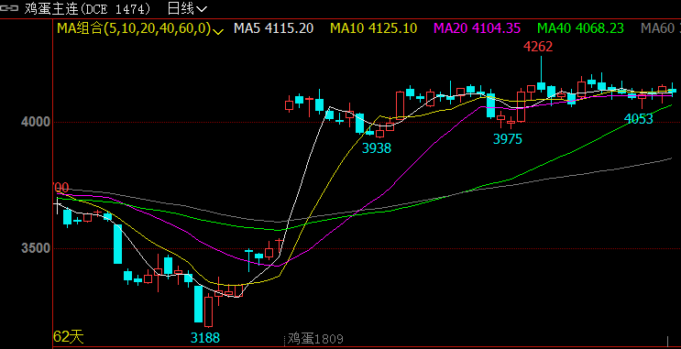
- 综合观点
今日全国鸡蛋价格大部分地区持稳，局部地区小幅调整。收走货基本正常，整体库存偏少，受产区涨价影响，广东粉蛋有所上调，上涨空间有限，贸易商看稳居多。预计明日全国鸡蛋价格稳中小幅调动。
根据发改委价格监测中心数据，最新蛋料比价为2.91，高于蛋料比价平衡点2.62，较上周上涨2.11%；饲料价格环比上周下跌1.24%。由于虽然端午越来越近，但是从数据上显示，鸡蛋市场并没有因此而有所高涨，各个环节依然以清理库存为主。豆粕供应充足却难以维持支撑。玉米与其相反，供应充足并且价格大多数稳定。天气温度越来越高，南方有些地区存放也出现了困难，越来越多的霉蛋出现，影响了市场的供给。 短期可能继续偏强震荡，建议投资者保持观望状态最佳。

- 交易策略建议
保持观望。

免责声明：本文涉及信息数据及观点仅供参考，不构成买卖之依据。使用前请核实，风险自负。
和合期货投询部
联系电话：0351-7342668/7342558
公司网址：http://www.hhqh.com.cn

